Начальная страница <- Маркировка\\Документы

Документ «ГИС МТ: Разбор коробов»
Документ позволяет расформировать транспортную упаковку на отдельные товарные единицы и снять с учета в ГИС МТ код транспортной упаковки. Коды маркировки товарных единиц остаются на учете фирмы-документа. Документ так же позволяет посмотреть вложенные в короб коды маркировки без разбора короба и снятия его с учета. Документ создается из формы списка документов «ГИС МТ: Разбор коробов», который доступен в разделе «Маркировка».
Работать с документом можно при наличии подписки на версию 7.0.13 и выше.
При создании документа необходимо указать фирму и товарную группу маркированной продукции. Затем выбрать из справочника код короба, который расформировывается. Если товарная группа ведет учет в разрезе складов, то реквизит «Склад» обязателен для заполнения.
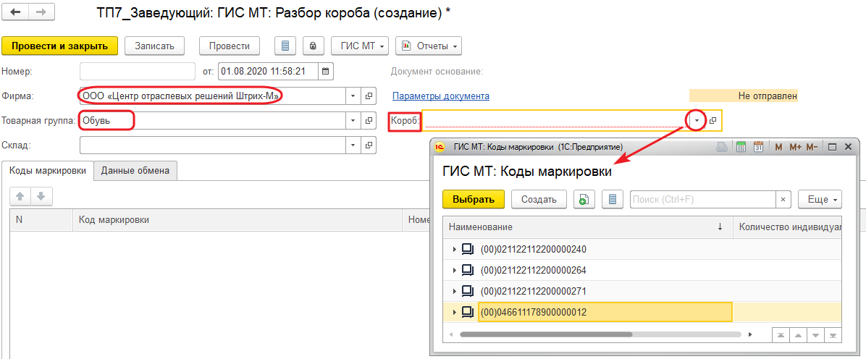Форма документа «Разбор короба»
Алгоритм разбора короба:
- указать фирму и товарную группу маркированной продукции;
- выбрать короб;
- получить из ГИСТ МТ его состав;
- отправить в ГИС МТ команду на разбор короба;
- проверить ответ.
Табличная часть закладки «Коды маркировки» заполняется вложенными кодами маркировки короба автоматически:
- при получении подтверждения от ГИС МТ о разборе короба, полученного по каналам ЭДО;
- при вводе кода короба в той же информационной базе, где он был сформирован.
Так же заполнить табличную часть вложенными кодами маркировки для короба, полученного от поставщика, можно командой
«ГИС МТ» -> «Получить вложенные КМ» (команда доступна, когда документ не отправлен в ГИС МТ и работа с ним не завершена).
Для обмен запросами с сайтом «Честный знак» используется пункты меню «ГИС МТ». Меню содержит следующие пункты:
- «Выполнить разбор короба» — отправляет запрос на разбор короба. При отправке нужно обязательно заполнить поля «Фирма» и «Короб». Если товарная группа ведет учет по складам, то реквизит «Склад» обязателен для заполнения. После выполнения команды статус документа становится «Отправлен»;
- «Проверить ответ» — получает статус документа из ГИС МТ. Пункт меню доступен, если статус документа «Отправлен»;
- «Получить вложенные КМ» — получает вложенные коды маркировки короба и заполняет табличную часть «Коды маркировки». Пункт меню доступен только тогда, когда документ не отправлен и работа с ним не завершена.
Для фиксации в ГИС МТ факта дезагрегации транспортной упаковки следует выполнить команду «ГИС МТ» -> «Выполнить разбор короба». Отправленный документ будет подписан электронной подписью фирмы документа. Если реквизит «Склад» заполнен, то товары с вложенными в короб кодами маркировки должны быть на остатках склада.
Через некоторое время командой «ГИС МТ» -> «Проверить ответ» следует получить ответ от ГИС МТ. Если документ утвержден, он получает идентификатор и статус «Принято».
Документ «ГИС МТ: Разбор короба» может иметь следующие статусы:
- «Не отправлен» — статус документа не заполнен;
- «Отправлен»;
- «Отклонен» - документ не прошел проверку ГИС МТ;
- «Принят» - документ прошел проверку ГИС МТ и код транспортной упаковки снят с учета в ГИС МТ.
При проведении документа коды маркировки из табличной части ставятся на учет и на остатки по складу. Короб в этом случае отмечается как разобранный. Если у кодов маркировки в табличной части заполнена номенклатура, то для таких кодов маркировки будет произведена связь с номенклатурой.

